ТИП ВОСПРИЯТИЯ

Инструкция: Из перечисленных названий на 12 ниже следующих картинках подберите к каждой из них то, которое, по вашему мнению, больше всего к ней подходит, и запишите его номер в таблицу
Бланк ответов
 | Ответы испытуемого
К | 1 | 4 | 7 | 10
Ф | 2 | 5 | 8 | 11
Э | 3 | 6 | 9 | 12

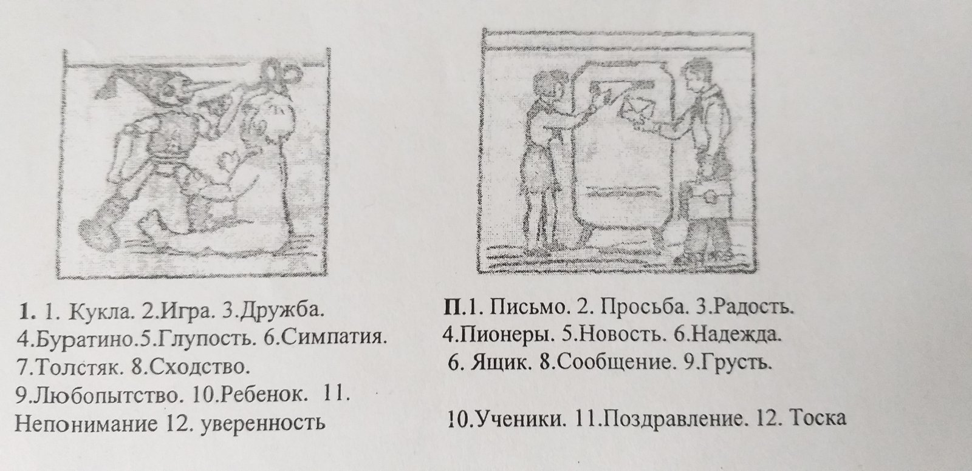

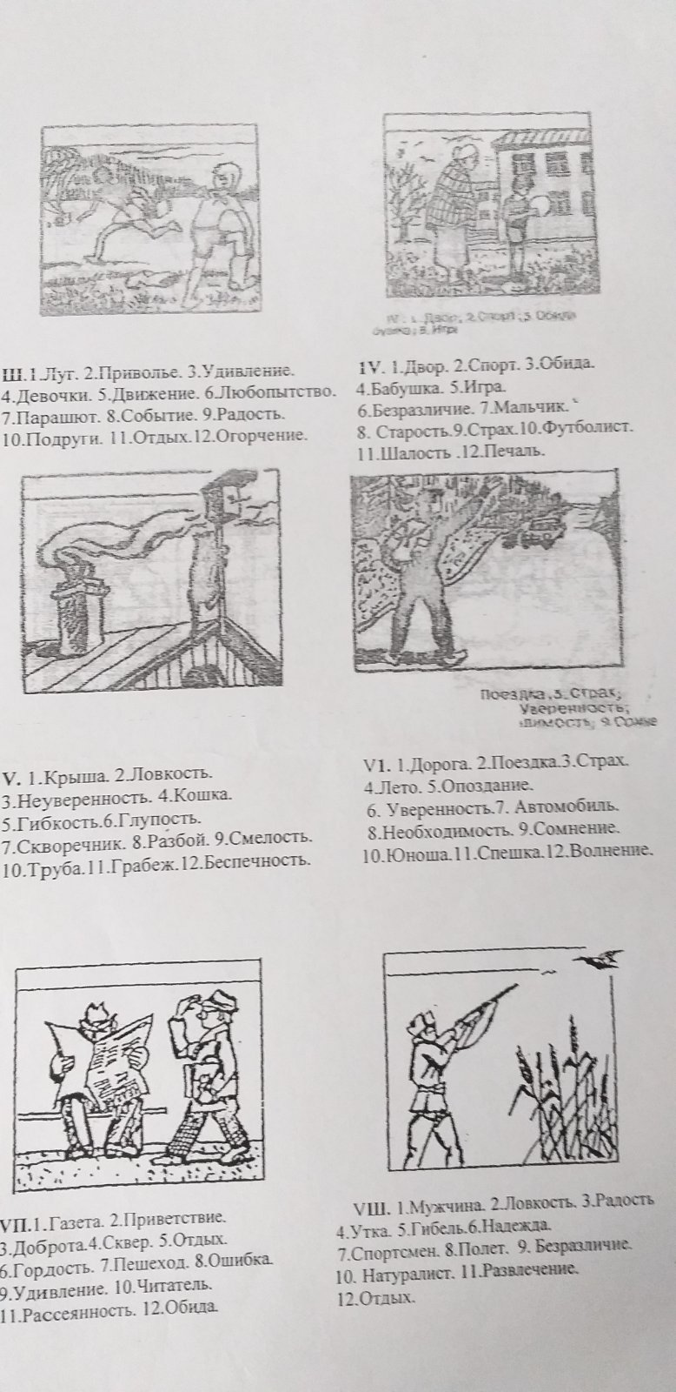
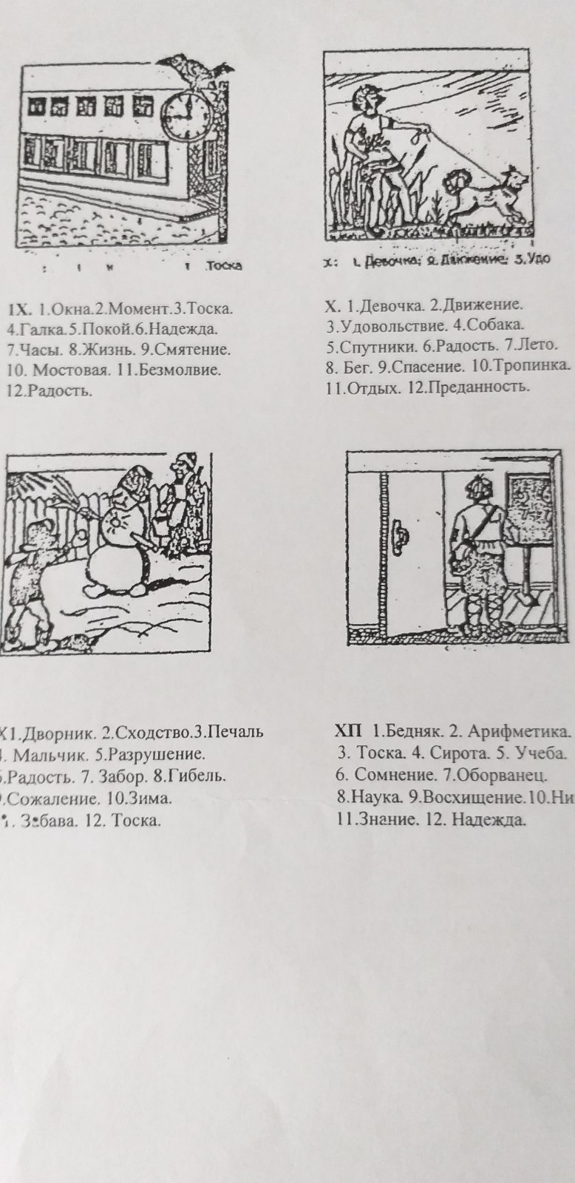
Обработка результатов
При обработке используйте матрицу:
К А Э
1 2 3
4 5 6
7 8 9
10 11 12
сумма

Отметьте (подчеркните) на ней номера выбранных вами названий (если какая-то цифра повторяется неоднократно — соответственно столько раз ее и отметьте). Подсчитайте количество отмеченных цифр в каждой колонке.
Если подчеркиваний больше всего в первой колонке — у вас конкретный тип восприятия, Индивид обращает при восприятие внимание на детали.
если во второй — тип вашего восприятия абстрактный – отвлечение от конкретных деталей при восприятии реального мира,
если же в третьей — у вас преобладает эмоциональный тип восприятия.
Этот способ характерен тем, что человек живет в мире эмоций, чувств и переживаний. Для него материальная сторона существования оказывается глубоко вторичной. Эмоциональный человек придает особую значимость наличию и качеству эмоциональных отноше-ний между людьми или между людьми и окружающим их миром. Он более чувствителен по природе и способен «считывать» эмоциональный настрой человека, а также «палитру чувств», скрытую в музыке и зрительных образа
Анализ результатов

Выводы

